ГУАП
КАФЕДРА № 43
ОТЧЕТ
ЗАЩИЩЕН С ОЦЕНКОЙ
ПРЕПОДАВАТЕЛЬ
к.т.н., доцент |  |  |  | В.Н. Коромысличенко
должность, уч. степень, звание |  | подпись, дата |  | инициалы, фамилия

ОТЧЕТ О ЛАБОРАТОРНОЙ РАБОТЕ

Разработка требований к ПО для вычисления чисел Фибоначчи

по курсу: Разработка и анализ требований
РАБОТУ ВЫПОЛНИЛ
СТУДЕНТ гр. № | 4131з |  |  |  | М. Д. Быстров
 |  |  | подпись, дата |  | инициалы, фамилия

Санкт-Петербург 2026

Задание
Разработать требования к ПО для вычисления чисел Фибоначчи для n>= 150.

Введение
Разработка требований, как процесс, включает в себя несколько этапов (по К. Вигерсу), основными из которых являются:
- Выявление – сбор информации от заинтересованных лиц;
- Анализ – обработка полученных данных;
- Документирование – перенос требований в формальную форму;
- Проверка – подтверждение формально задокументированных требований.

В данной лабораторной работе будут представлены результаты разработки требований к ПО для вычисления чисел Фибоначчи (n >= 150) в ходе выполнения этапов 1-3. Итоговым результатом работы будет являться запись требований к программному обеспечению в форме SRS.

Выявление требований
На этапе выявления требований выясняются пожелания заинтересованных лиц относительно проектируемого ПО. Основным методом выявления является интервью (опрос) заказчика, пользователей, владельца продукта и других лиц, связанных с функционированием продукта в будущем.
В случае с ПО для расчета чисел Фибоначчи единственным классом пользователей будут являться её прямые пользователи – непосредственно оператор ЭВМ, на которой будет работать ПО. В случае с расчетным ПО такого рода можно предположить, что деятельность прямого пользователя продукта будет связана с расчетными операциями, и этот пользователь обладает достаточной квалификацией, чтобы можно было в достаточной степени надежно определить границы и функционал проектируемого ПО в ходе интервью.
В ходе опроса заинтересованных лиц путем совместного прототипирования (создания эскиза) были определены требования к пользовательскому графическому интерфейсу ПО (рисунок 1).
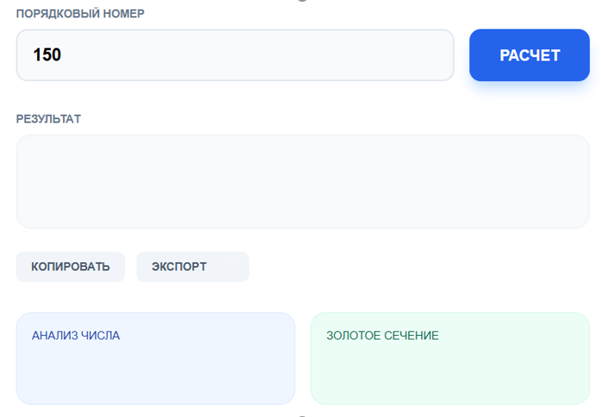
Рисунок 1 Эскиз пользовательского интерфейса ПО
Также в ходе интервью была составлена диаграмма вариантов использования (рисунок 2), отражающая требуемый функционал ПО и определяющая его границы использования.

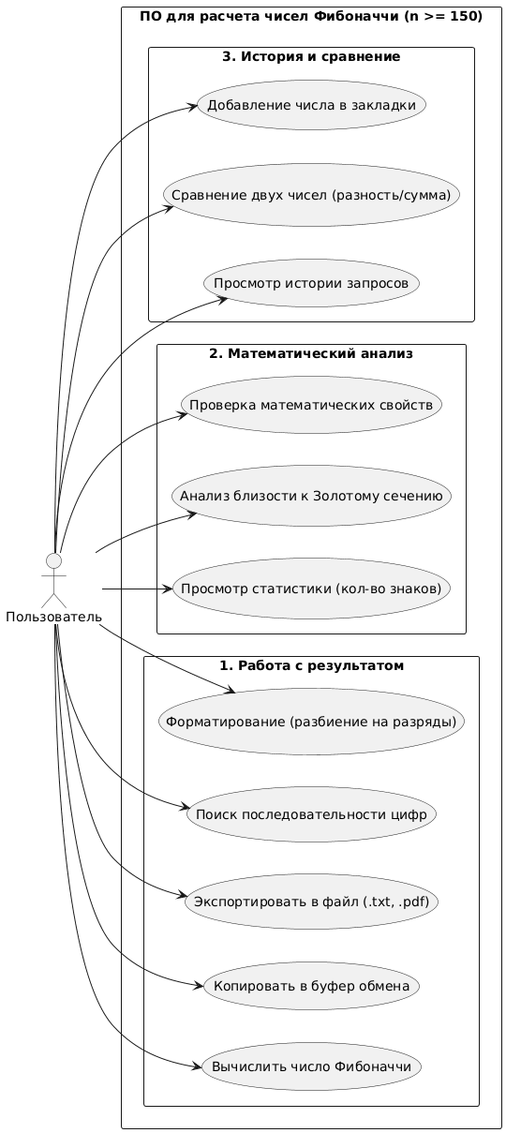
Рисунок 2 Диаграмма вариантов использования (выявление требований)

Анализ требований
На этапе анализа требований информация, полученная на этапе выявления требований, обрабатывается и представляется в виде, в котором будет использоваться на этапе документирования требований.
Одним из способов анализа является построение графических моделей (диаграмм). Составлена диаграмма потоков данных (DFD) для процесса расчета числа Фибоначчи, изображенная на рисунке 3.
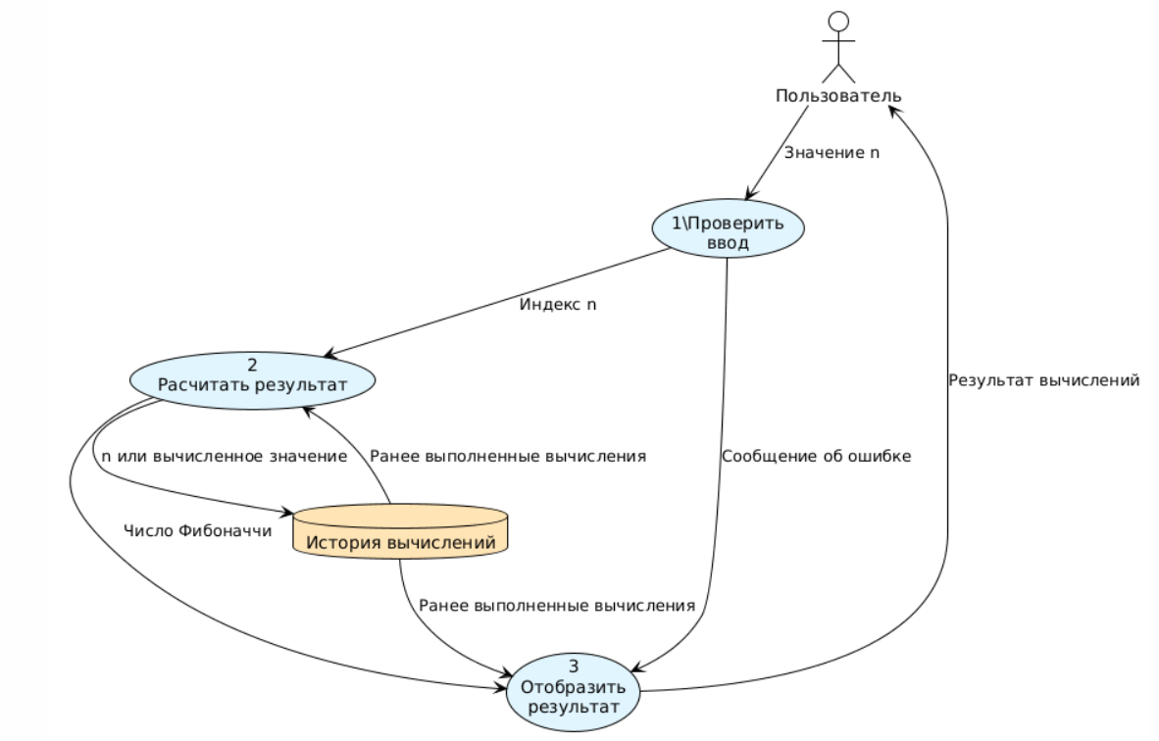
Рисунок 3 Диаграмма потоков данных
Для более подробного раскрытия процессов на этапе анализа часто используется диаграмма деятельности (Activity Diagram), на которой раскрывается бизнес-процесс с разделением между акторами. На такой диаграмме показана логика ветвления в потоках выполнения проектируемой программы. Для процесса вычисления числа Фибоначчи диаграмма деятельности показана на рисунке 4.
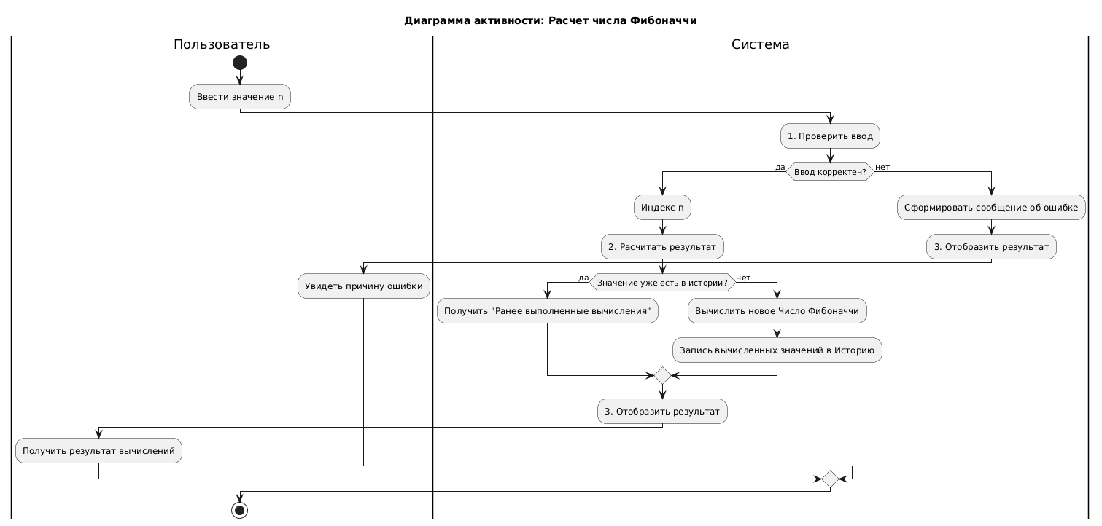
Рисунок 4 Диаграмма деятельности
На этапе анализа требований требования можно классифицировать и распределить по различным уровням приоритетов.
Классификация позволит распределить требования по их потенциальному влиянию на процесс разработки ПО. К примеру, бизнес-правила являются внешними ограничениями, которые нельзя нарушать в процессе проектирования, пользовательские требования должны быть учтены в первую очередь при разработке интерфейса, удовлетворение функциональным требованиям есть цель разработки внутренних алгоритмов системы, а нефункциональные требования накладывают ограничения на эти алгоритмы и архитектуру ПО.
Подход с ранжированием требований по приоритетам позволит определить наиболее важные и требовательные к срокам проектирования и создания части программного обеспечивания.
Требования с приоритетами представлены в таблице 1.

Таблица 1 Список требований с приоритетами
ID | Категория | Требование | Приоритет
BR-1 | Бизнес-правило | Расчет должен производиться строго по стандартной последовательности Фибоначчи | Высокий
UR-1 | Пользовательское | Пользователь должен иметь возможность ввести индекс n для получения значения числа. | Высокий
FR-1 | Функциональное | Система должна проверять ввод на соответствие типу «целое положительное число». | Высокий
FR-2 | Функциональное | Система должна выводить понятное сообщение об ошибке, если n отрицательное или не является числом. | Высокий
FR-3 | Функциональное | Система должна сохранять результат каждого успешного вычисления в «Историю вычислений». | Средний
FR-4 | Функциональное | При повторном запросе одного и того же индекса система должна возвращать результат из истории без повторного расчета. | Средний
NFR-1 | Нефункциональное | Время расчета для n = 150 не должно превышать 100мс (требование к производительности). | Средний
FR-5 | Функциональное | Пользователь должен иметь возможность просмотреть список всех ранее выполненных вычислений. | Низкий

Документирование требований
На этапе документирования требований информация, полученная в результате первых двух этапов, приобретает структурированную письменную форму для непосредственного использования в процессе разработки и тестирования.
Существуют различные формы и стандарты документирования требований к ПО. В данной лабораторной работе требования будут представлены в виде SRS (Software Requirements Specification). SRS состоит из пяти разделов, в которых описывается создаваемое ПО и требования к нему. В данной лабораторной работе будет представлен SRS, составленный в соответствии со стандартом IEEE STD 830-1998.

1. Введение
1.1. Цель
Данный документ представляет собой спецификацию требований к программному обеспечению для системы вычисления чисел Фибоначчи. Цель документа - определить функциональные возможности и ограничения системы для последующей разработки и тестирования.
1.2. Границы проекта
Программное обеспечение предназначено для вычисления значений последовательности Фибоначчи для заданного индекса n. Система включает в себя расчетный модуль, графический интерфейс пользователя и базу данных для хранения истории запросов.
1.3. Определения и аббревиатуры
Число Фибоначчи — элемент числовой последовательности, в которой первые два числа равны 0 и 1, а каждое последующее число равно сумме двух предыдущих.
GUI — Graphical User Interface (Графический интерфейс пользователя).
2. Общее описание
2.1. Перспективы продукта
Данное ПО является расчетным инструментом. Оно взаимодействует с пользователем через графический интерфейс и использует локальную память для хранения истории вычислений.
2.2. Функции продукта
Основные функции системы включают:
Вычисление числа Фибоначчи по заданному индексу n.
Валидация корректности ввода пользователя.
Сохранение результатов в историю для исключения повторных расчетов.
Визуализация близости полученного числа к «Золотому сечению» (согласно эскизу интерфейса).
2.3. Классы и характеристики пользователей
Оператор ЭВМ: Единственный класс пользователей. Предполагается, что пользователь обладает достаточной квалификацией для работы с расчетным ПО и понимает математическую суть задачи.
2.4. Ограничения
BR-1: Расчет должен строго соответствовать стандартной математической последовательности.
Техническое ограничение: Программа должна корректно обрабатывать большие значения (при n>=150), что требует использования типов данных с произвольной точностью.
2.5. Предположения и зависимости
Предполагается, что аппаратные мощности ЭВМ достаточны для выполнения расчетов для n >= 150 в заданные временные рамки (100 мс) при использовании линейного расчета.
3. Специфические требования
В данном разделе подробно описываются все функциональные, нефункциональные и иные требования к разрабатываемому ПО для вычисления чисел Фибоначчи.
3.1. Внешние интерфейсы
3.1.1. Пользовательский интерфейс
Система должна предоставлять графический пользовательский интерфейс (GUI) в соответствии с составленным графическим прототипом.
UR-1: Пользователь должен иметь возможность ввести индекс n для получения значения числа.
Интерфейс должен включать поле ввода для индекса n, кнопку "Рассчитать", область вывода результата и кнопку "История вычислений".
3.2. Функциональные требования
Функциональные требования определяют конкретные действия, которые должно выполнять программное обеспечение.
FR-1: Система должна проверять введенное значение n на соответствие типу «целое положительное число».
FR-2: Система должна выводить понятное сообщение об ошибке, если введенное n отрицательное или не является числом.
FR-3: Система должна сохранять результат каждого успешного вычисления в «Историю вычислений».
FR-4: При повторном запросе одного и того же индекса система должна возвращать результат из истории без повторного расчета.
FR-5: Пользователь должен иметь возможность просмотреть список всех ранее выполненных вычислений.
3.3. Нефункциональные требования
Данный раздел определяет атрибуты качества, которым должна соответствовать система.
NFR-1: Время расчета для n>=150 не должно превышать 100 мс.
BR-1: Расчет должен производиться строго по стандартной последовательности Фибоначчи.

Вывод
В ходе выполнения первой лабораторной работы были составлены требования к ПО для расчета чисел Фибоначчи (n >= 150).
Проведены этапы выявления, анализа и документирования требований. Результаты выполнения каждого этапа отражены в отчете. Итоговым результатом составления требований является документ SRS, составленный в соответствии со стандартом IEEE STD 830-1998.

